ELEIÇÕES DO CONSELHO MUNICIPAL DE IMIGRANTES

ORIENTAÇÕES PARA ELEITORES/AS

Coordenação de Políticas para Imigrantes e Promoção do Trabalho Decente
2021

Olá!
A Coordenação de Políticas para Imigrantes e Promoção do Trabalho Decente, produziu este documento para orientar a população sobre as votações das Eleições para o Conselho Municipal de Imigrantes.
Este ano a votação de candidatos da sociedade civil será feita em duas modalidades: virtual e presencial. Devido à pandemia do Coronavírus, sugerimos a todas as pessoas que irão votar optar, preferencialmente, pela modalidade virtual para se proteger e proteger aos outros/as.
Desde já nos colocamos à disposição para resolver quaisquer dúvidas!

Coordenação de Políticas para Imigrantes e Promoção do Trabalho Decente

Informações gerais sobre o processo eleitoral do CMI

A sociedade civil do Conselho Municipal de Imigrantes é eleita através do voto e se divide em três segmentos:
Segmento A: Coletivos, Associações e Organizações de Imigrantes.
Segmento B: Coletivos, Associações e Organizações de Apoio a Imigrantes.
Segmento C: Pessoas Físicas Imigrantes.
Serão eleitos oito (8) representantes do conselho da seguinte forma:
Três (3) vagas para o segmento A- Coletivos, Associações e Organizações de Imigrantes;
Duas (2) vagas para o segmento B- Coletivos, Associações e Organizações de Apoio a Imigrantes;
Três (3) vagas para o segmento C- Pessoas Físicas Imigrantes.
Além dos titulares, serão eleitos 8 suplentes dos mesmos segmentos e número de vagas.
A classificação dos eleitos/as deve corresponder com a obrigatoriedade de no mínimo 50% (cinquenta por cento) de mulheres cis e trans, travestis, homens trans e pessoas não binárias nos conselhos e órgãos de participação.
A votação irá ocorrer em duas modalidades:
Votação virtual
Votação presencial
Importante! A votação presencial ocorrerá somente se a Cidade de São Paulo estiver, na semana anterior à realização do pleito eleitoral, classificada como fase 2 - laranja, ou menos restritiva, do Plano SP de enfrentamento à pandemia, instituído pelo Decreto Estadual nº 64.994, de 28 de maio de 2020.

Candidaturas das eleições 2021

O CMI se compõe de membros titulares e suplentes da sociedade civil e do poder público. A votação virtual e presencial irá escolher 8 titulares e 8 suplentes da Sociedade Civil.

Conheça as 42 candidaturas de cada segmento que estão concorrendo às eleições. Você poderá votar por um (1) candidato/a por cada segmento A, B e C)
Candidaturas dos Coletivos, Associações e Organizações de Imigrantes.

 | 009 | PDMIG - África do Coração
 | 016 | Conselho da Comunidade Luso-Brasileira do Estado de São Paulo
 | 022 | União Malinesa em São Paulo do Brasil -UMSPB
 | 026 | Associação Senegalesa de São Paulo Brasil
 | 032 | Centro de Estudos e Cultura da Guiné
 | 034 | Equipe de Base Warmis – Convergência das Culturas
 | 041 | Rede de mulheres  Imigrantes Lésbicas, Bissexuais e Pansexuais - MILBI
 | 044 | Presença da América Latina- PAL
Candidaturas dos Coletivos, Associações e Organizações de Apoio a Imigrantes.

 | 003 | CAMI-Centro de Apoio e Pastoral do Migrante
 | 012 | Bibli-ASPA Centro De Cultura e Pesquisa
 | 015 | Casa Das Áfricas AMANAR
 | 017 | Instituto Estou Refugiado
 | 018 | Associação Comunitária São Mateus -ASCOM
 | 025 | Federação das Associações Muçulmanas do Brasil- FAMBRAS
 | 028 | Coletivo Educar Para O Mundo
 | 029 | Missão Paz
 | 030 | Adus - Instituto de Reintegração do Refugiado
 | 033 | Migraflix
 | 037 | Coletivo Conviva Diferente
 | 043 | Associação Impacto Saúde

Candidaturas de Pessoas Físicas Imigrantes.

 | 001 | Juan Crisostomo Saca Cusicanqui
 | 002 | Jorge Loayza Carrasco
 | 004 | Eduardo José “Filho de Camponês”
 | 005 | Ronald Fortum Layme Mollericona
 | 007 | Teresa Adão João Sebastião
 | 010 | Cheikhou Cisse
 | 011 | Simon Oxy Onguegne Efona
 | 013 | Miguel Angel "El Uruguayo"
 | 014 | Diana Soliz
 | 019 | Daniel José Romero Campo
 | 020 | Carlos Escalona
 | 021 | Hortense Mbuyi Mwanza
 | 023 | Braima Mane
 | 024 | Victor Hernan Bautista Rubio
 | 027 | Daniel Kiala Diazambi
 | 031 | Efrén Colombani
 | 035 | Rene Barrientos
 | 036 | Nives Ramirez
 | 038 | Yoo Na Kim
 | 039 | Maria Rosa Nina Sinani
 | 040 | Frida Córdova
 | 042 | Lilian Galvarro

Datas do processo eleitoral

- Até 02 de maio é o prazo para a inscrição da votação virtual.

- Entre os dias 04 de maio (meio dia) e 06 de maio (meio dia) é o tempo para retificar as inscrições.

- Entre os dias 18 e 21 de maio ocorrerá a votação eleitoral. Os/as eleitores irão receber as orientações para a votação no mesmo dia 18/05, no períododa manhã. As orientações serão enviadas pelo e-mail ou número de telefone celular cadastrado no formulário via SMS.

- A votação presencial irá ocorrer no domingo dia 23 de maio das 8h00 às 17h00.

- O resultado preliminar das eleições será divulgado até o dia 26 de maio e as pessoas que queiram entrar com recurso, poderão fazê-lo até o dia 2 de junho.

- O resultado final das eleições sairá no dia 08 de junho

- A posse da nova gestão do conselho será no dia 15 de junho.

Inscrição para a votação virtual

Para participar da votação virtual, você precisa fazer uma inscrição prévia. Saiba como:
Ingresse no formulário: http://bit.ly/votecmi

O formulário serve para cadastrar os/as eleitores/as de acordo com os requisitos de participação indicados no edital.
Preencha seus dados pessoais, colocando seu nome completo, número de telefone, país de origem e CEP.

Tire uma foto frente e verso de um documento de identificação com foto. Depois adicione os arquivos no formulário.
Documentos oficiais:

- Passaporte,
- Cédula de identidade do país de origem;
- Título de eleitor do país de origem;
- Certidão Consular;
- Carteira de Registro Nacional Migratório (CRNM) ou antigo Registro Nacional de Estrangeiros (RNE);
- Protocolo de Solicitação de Naturalização;
- Protocolo de Solicitação de RNM, Refugiado; Apátrida;
- Carteira de Trabalho e Previdência Social (CTPS);
- Carteira Nacional de Habilitação (CNH); entre outros.
Para finalizar, você precisa preencher a declaração de residência:

Preencha seu endereço, número de residência, complemento (se tiver) e marque as opções da declaração!

E Pronto! Você receberá uma mensagem confirmando sua inscrição ou solicitando alguma retificação necessária!

Todas as pessoas imigrantes, incluindo naturalizadas, maiores de 16 anos, residentes em São Paulo, com o documento de identidade que possuir podem votar para as eleições do CMI!

Depois de feita sua inscrição, você receberá no dia 18 de maio as orientações para votar, com usuário e senha. Essas informações são pessoais e não podem ser compartilhadas com outras pessoas! Você tem até dia 21 de maio para votar por uma candidatura de cada segmento!

Votação virtual

Na continuação, apresentamos um exemplo de como será a votação virtual por meio da plataforma iVote. Você só poderá ingressar na plataforma uma vez, após receber o usuário, senha e o link de acesso. Quando abrir o site da votação siga as seguintes orientações:

- Escolha o idioma em que deseja ter a informação
- Coloque seu nome de usuário e senha e clique em entrar!:
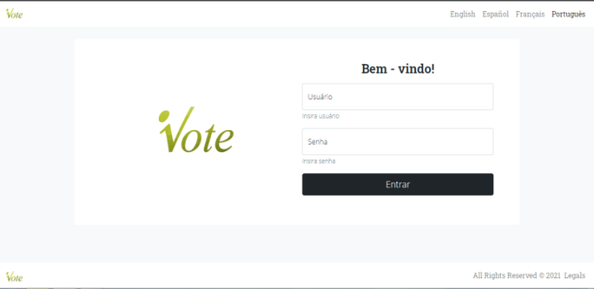

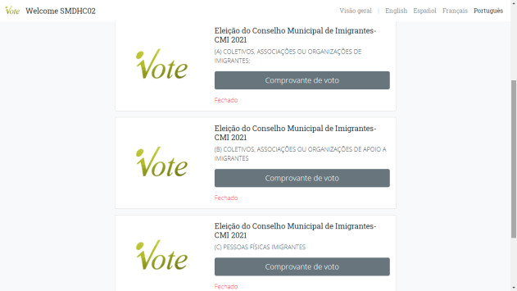
- Depois de ingressar, na primeira tela você deve selecionar o primeiro segmento: A, B ou C e clicar em “votar”:

- Escolhendo o segmento, você vai ver a lista com o nome das candidaturas desse segmento:
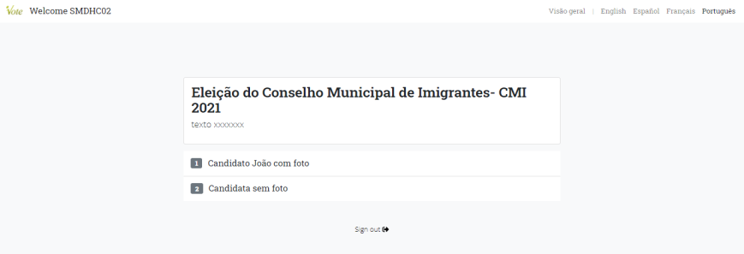
- Clique em uma das opções e aparecerão as informações da candidatura selecionada. Depois confirme seu voto:

Você deverá confirmar seu voto e depois passar para o seguinte segmento!

A opção de “abstenção” estará disponível caso você não queira votar por alguma candidatura de um segmento.

- Ao terminar de votar nos três segmentos, você estará terminando o processo e poderá ter o comprovante de voto. Você pode sair da plataforma com sucesso!

- Votação presencial
A votação presencial consiste na votação através de cédulas com os nomes das candidaturas que são depositadas diretamente nas urnas.
A votação presencial está programada para o dia 23 de maio (domingo) das 08h00 às 17h00 nos seguintes locais:
- Zona Oeste:
1️⃣ Centro de Integração e Cidadania do Imigrante (CIC): Rua Barra Funda, 1020 - Barra Funda
- Centro:
2️⃣ Centro de Referência e Atendimento para Imigrantes (CRAI): Rua Major Diogo 834 - Bela Vista
- Zona Norte:
3️⃣ EMEF Infante D. Henrique: Rua Comendador Nestor Pereira, 285 - Canindé.
- Zona Leste:
4️⃣ CEU EMEF Jambeiro: Av. José Pinheiro Borges, 60 - Guaianases
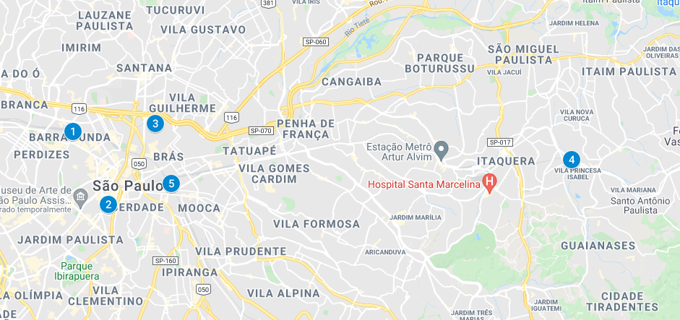
5️⃣Museu da Imigração: Rua Visconde de Parnaíba, 1316 - Mooca

Importante!
A votação presencial só ocorrerá se na semana anterior à votação presencial o Plano de São Paulo indicar que a cidade se encontra em uma fase menos restritiva (laranja, amarela ou outra) para a realização de eventos.

Os locais de votação irão considerar as seguintes recomendações dos protocolos de saúde:
Distância segura – Manter a distância mínima entre pessoas de 1,5 metros em todos os ambientes, internos e externos.
Uso de Equipamento de Proteção Individual (EPI) – Uso obrigatório de máscaras de proteção cobrindo nariz e boca, pelos eleitores/as, mesários, coordenadores de mesa e demais pessoas.
Higienização das mãos – Disponibilidade de álcool em gel 70% na entrada e saída dos locais.
Controle de fluxo – Controlar o fluxo de entrada de pessoas e permanência mínima na sala de votação.
Proibido o consumo de alimentos – não será permitido ingressar comendo ou bebendo, para evitar retirada da máscara.

Considerações Finais

A eleição do Conselho é um processo democrático que promove que imigrantes tenham direito ao voto e a serem eleitos e participem social e politicamente das decisões das políticas públicas da cidade sobre a população imigrante.

A comissão eleitoral e a Coordenação de Políticas para Imigrantes e Promoção do Trabalho Decente velam pela ampla participação de todas as pessoas neste processo. Em caso de dúvidas, entre em contato por telefone:

(11) 2833-4353/4354
Ou por e-mail migrantes@prefeitura.sp.gov.br

Siga o CMI nas redes sociais:
Facebook e Instagram: @cmi.spbr

Considerando o Decreto Municipal 56.021, de 31 de março de 2015.
A aparência da plataforma pode mudar de acordo com as informações específicas da votação do CMI.

